辽宁大学试卷分析报告

信息学 院（系） 2015--2016 学年第 一 学期

辽宁大学试卷分析报告
课程名称 | 计算机基础 | 考试时间 | 2015.12.22
任课教师 | 吕红 | 年级及专业 | 15级软件工程
命题教师 | 吕红 | 应考人数 | 51 | 实考人数 | 51
- 考试的主要内容：

- 计算机基础知识
- Windows基本操作
- Word基本操作
- Excel基本操作
- Powerpoint基本操作

- 考试题型及其分布：

本试卷满分为100分。
  - 解答题（10分）
  - Windows基本操作（10分）
  - Word基本操作（40分）
  - Excel基本操作（20分）
  - Powerpoint基本操作（20分）

- 考试难易程度的分析：

本试卷涵盖了讲义的大部分章节的内容，并注重了理论和基础知识在实际中的应用，难易适中。

信息学 院（系） 2015--2016 学年第 一 学期
- 四、考试的成绩及其分布：
成绩分布图：
分数 | 人数 | 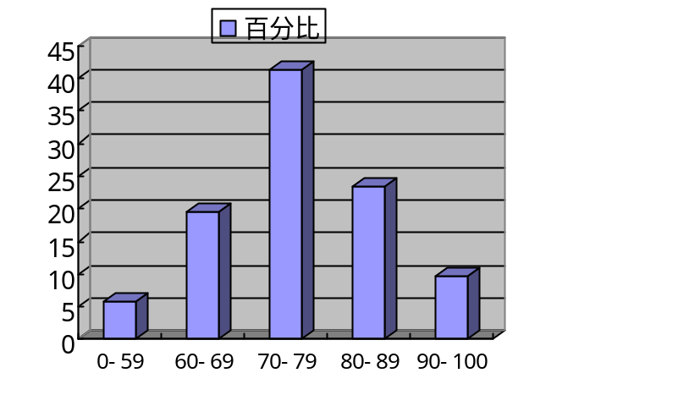百分比（％）
≤59 | 3 | 5.9
60－69 | 10 | 19.6
70－79 | 21 | 41.2
80－89 | 12 | 23.5
≥90 | 5 | 9.8
分析说明：

从成绩分布图可以看出，考试结果基本符合正态分布。
五、考试效果及存在的问题：

从考试成绩看，有部分同学对课程的重视程度不够。今后将在引起学生兴趣上多下功夫。
六、改进建议：

调动学生的学习积极性，引导学生对基础课的高度重视，加强纪律性，建立良好的学习风气。

试卷分析人：吕红

